学生端教务系统课程替代、学分置换操作流程

一、登陆教务系统
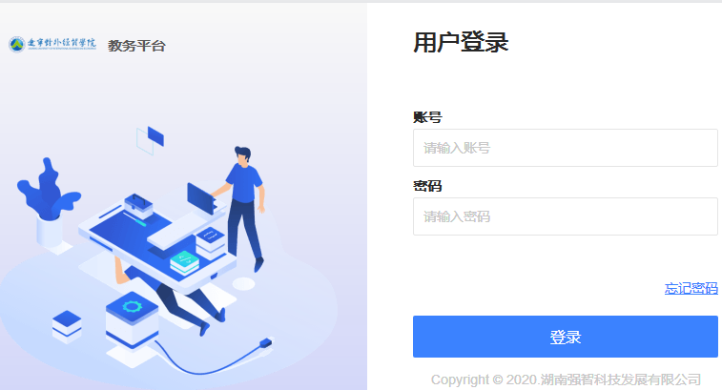
二、依次点击“学籍成绩” “我的成绩” “成绩认定”

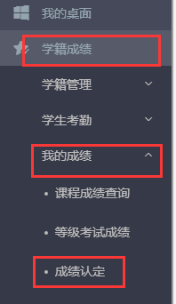
- 申请

- 课程替代操作流程

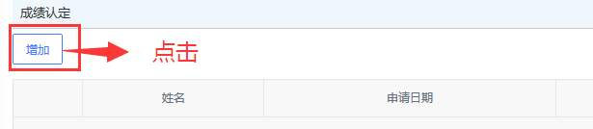
下图是显示的课程申请页面，左侧是已经修读的课程，右侧是培养方案中的课程。
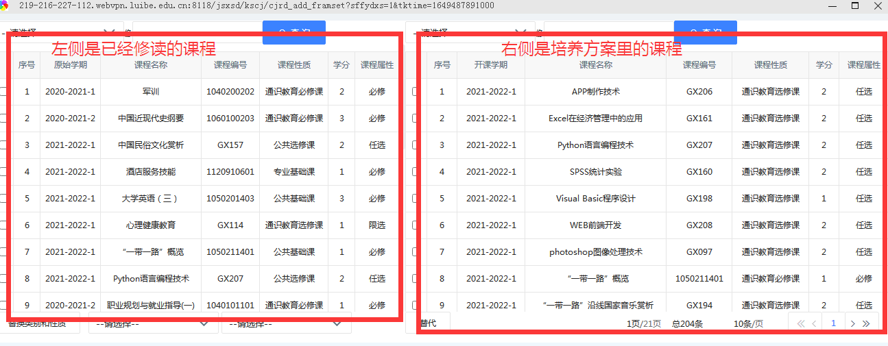

在左侧已修课程中，选择需要即将被替代的课程，在课程信息前“□”勾选“√”
在右侧未修课程中，选择目标课程，在课程信息前“□”勾选“√”
选定课程后，点击“替代”按钮，提示成功后，继续点击“确定”按钮
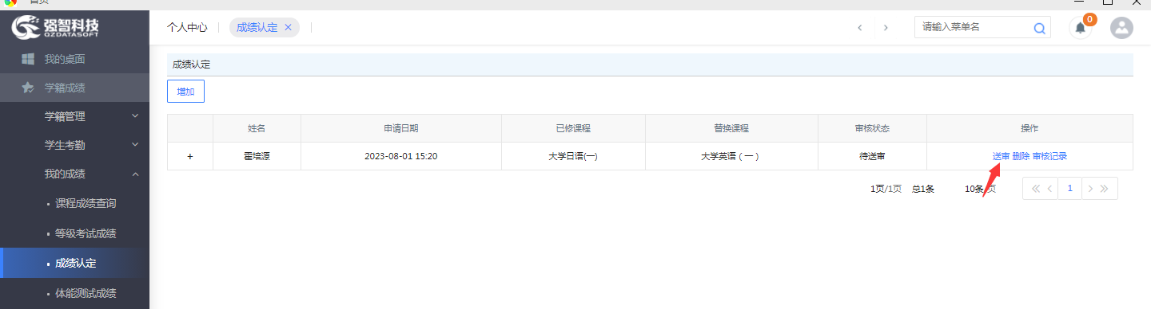
最后点击“送审”按钮，选择对应学院审核领导

- 学分置换操作流程
在左侧找到已修读的课程并勾选，一定要按照人才培养方案要求，选择对应的课程属性、课程性质、课程体系，选定后，点击“置换属性和性质、课程体系”按钮。
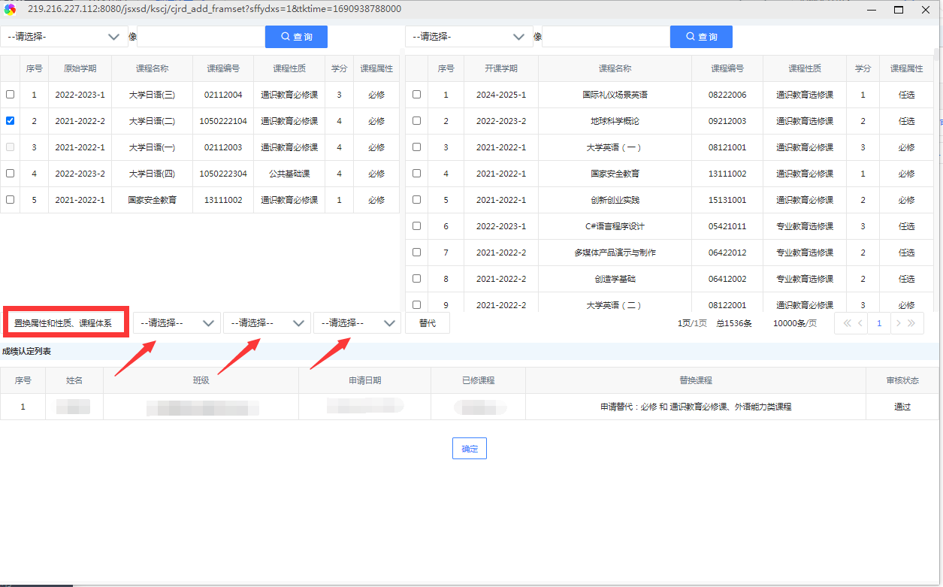

- 送审
回到“成绩认定”页面，可看到申请的数据，“审核状态”为“待审核”。确认数据无误，可点击“送审”。如数据错误，可点击“删除”，再重新申请。
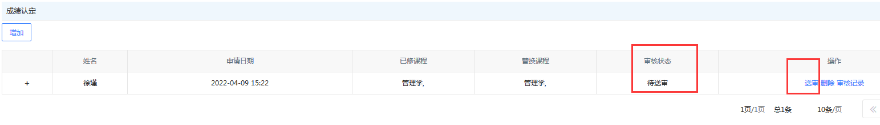
1.点“送审”，出现下图页面，点“确定”
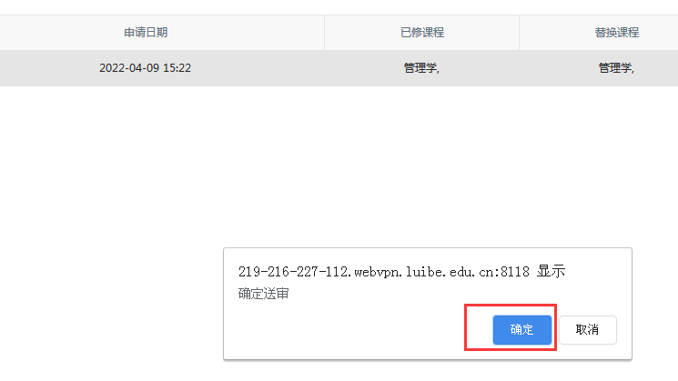
2.勾选审核人，点“送审”，“确定”。
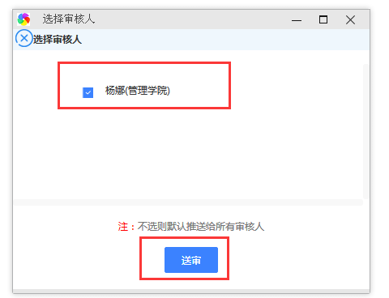

- 审核
经学院审核，教务部审核，审核通过后，“培养方案完成情况”中的课程会显示合格的分数。
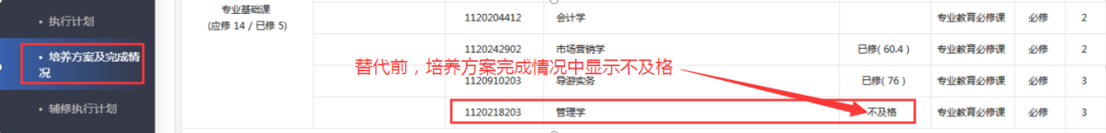
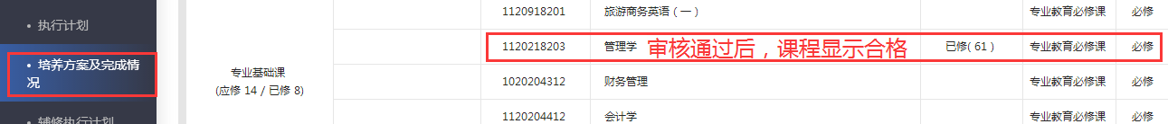

- 查看数据
在“成绩认定”页面可查看“审核状态”。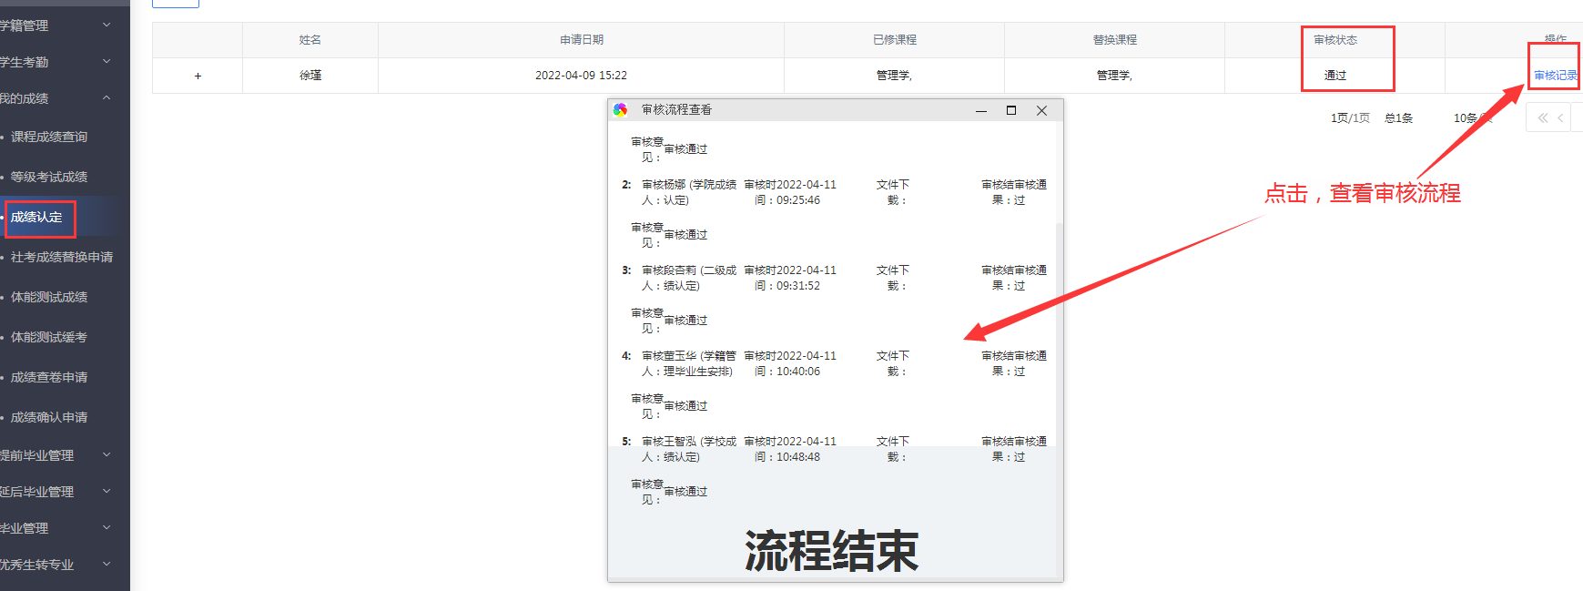

提醒：同学们申请时，每一步一定要认真确认，没问题后再进行下一步操作。一旦审核通过，数据将不可更改。

